**LISTE DE PRIX**



**LOCATION SCENE**

**SCENE DE 5 X 4 METRES**

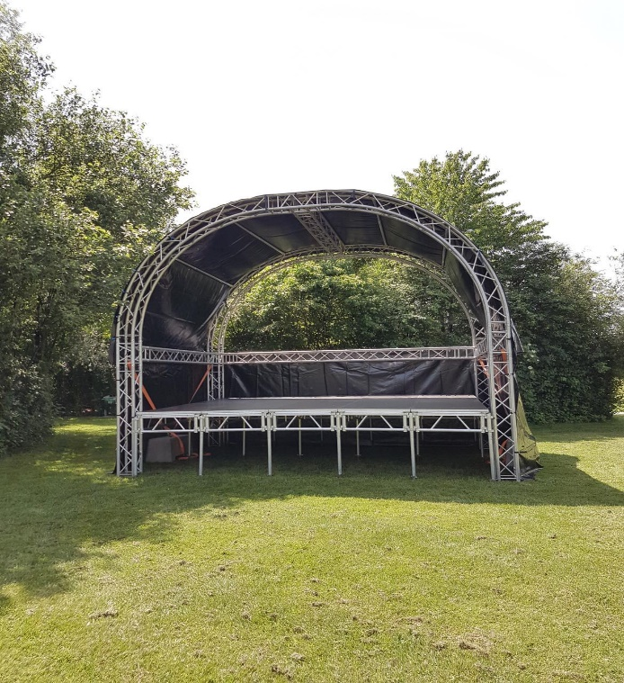

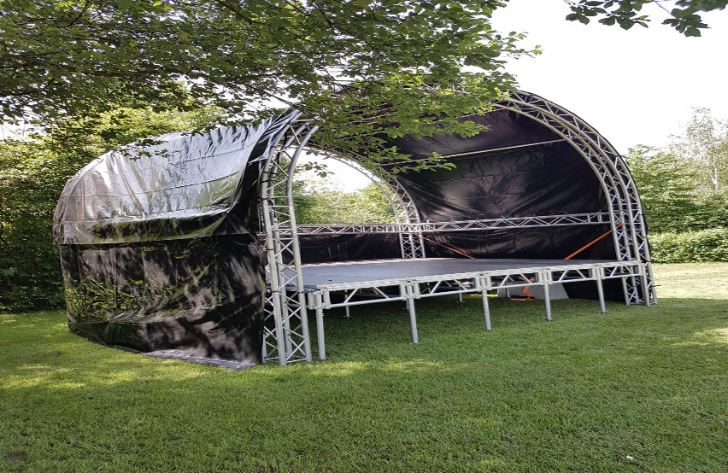

Description : petite scène arrondie bâchée et lestée, avec bâche noire ignifugée (certificat M2), podium de 20M² avec escalier avant.

Prix : 900€ Htva / jour.

Le prix pour une location de plus d’une journée à la demande.

**SCENE DE 7 X 4 METRES**

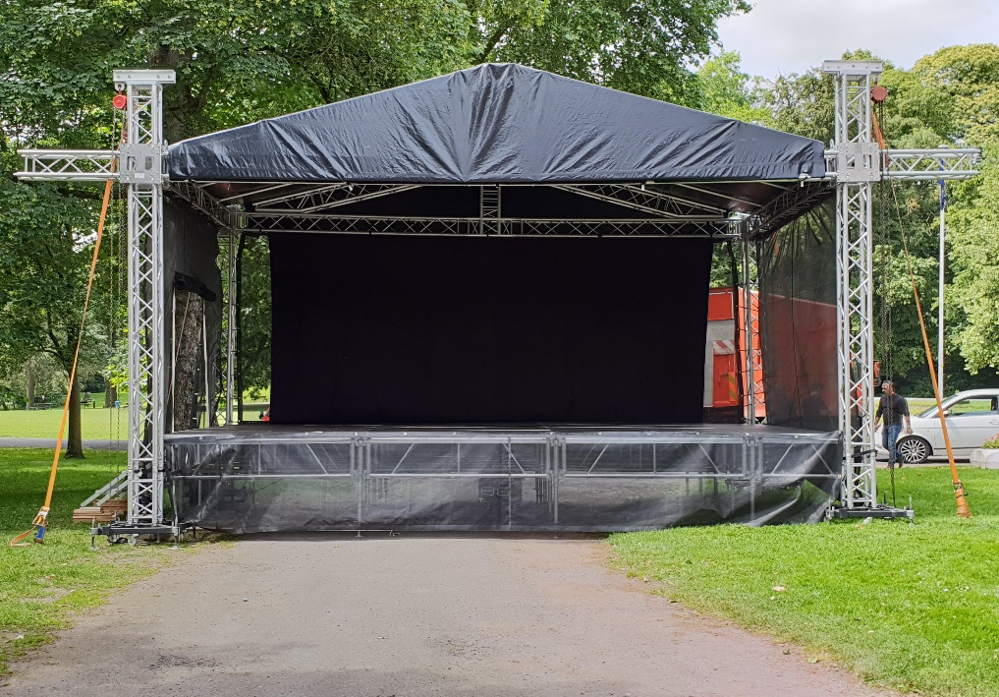

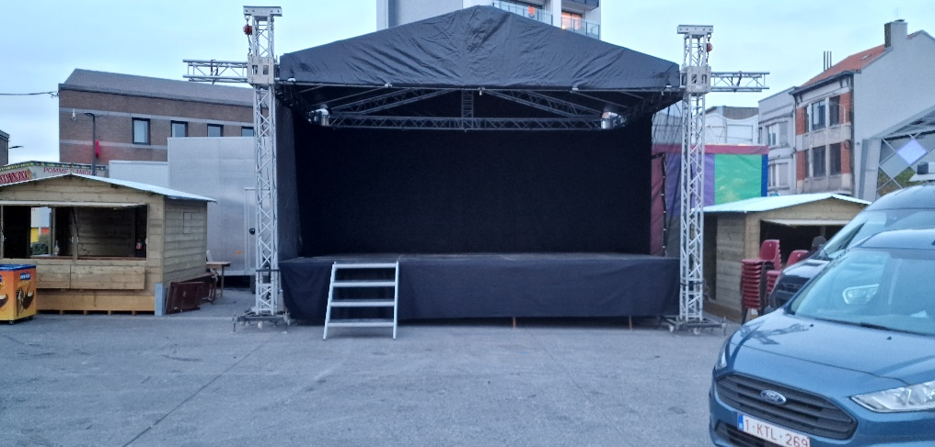

Description : petite scène rectangulaire sur tour de levage bâchée et lestée, avec bâche noire ignifugée (certificat M2) pour le toit, ,, , , les bâches de côtés sont quant à elles micro perforées, podium de 28M² avec possibilité de placer l’escalier à l’avant ou sur les côtés.

Prix : 1500€ Htva / jour

Le prix pour une location de plus d’une journée à la demande.

Possibilité d’avoir des extensions simples pour suspendre vos sonos « Line array » avec palans, de pendrilloner les côtés et de placer des structures avant et arrière suivants& vos besoins.

**SCENE DE 9 X 6 METRES**

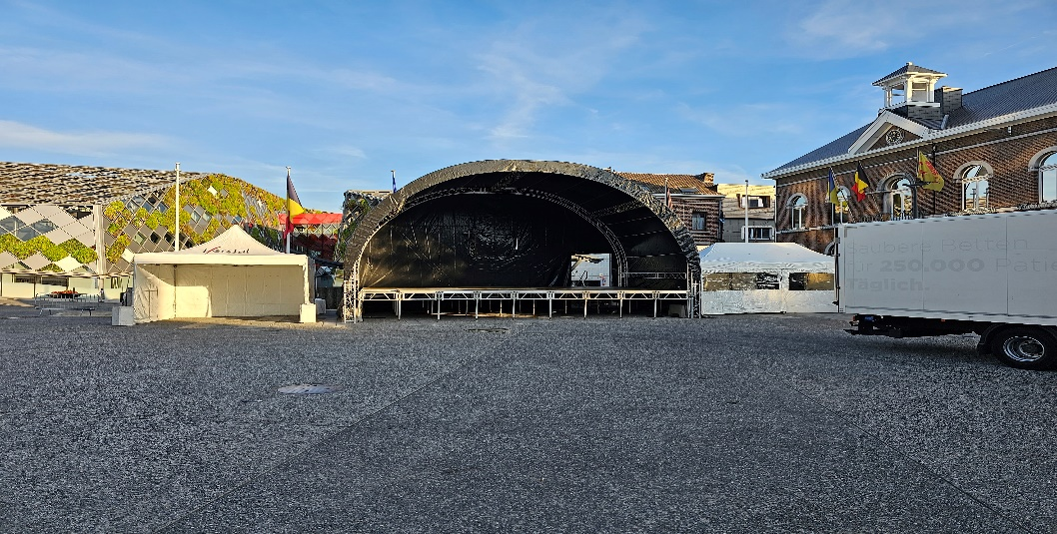

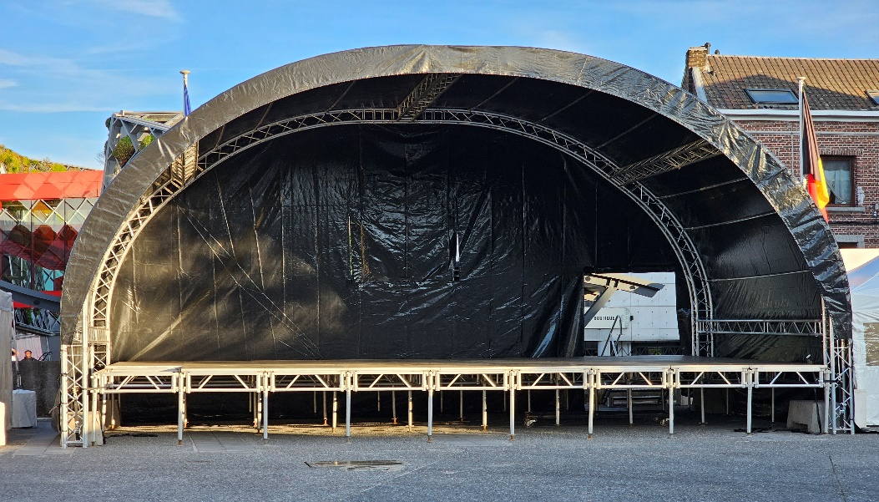

Description : grande scène arrondie bâchée et lestée, avec bâche noire ignifugée (certificat M2), podium de 54M² avec possibilité de placer l’escalier à l’avant ou à l’arrière.

Prix : 2200€ Htva / jour

Le prix pour une location de plus d’une journée à la demande.

Possibilité d’avoir des pieds FENIX pour suspendre vos sonos « Line array », de placer des structures suivants vos besoins.

Possibilité d’avoir une rampe d’accès pour pouvoir monter les Flight case et ou instruments sur scène.

**SCENE DE 9 X 7 METRES**

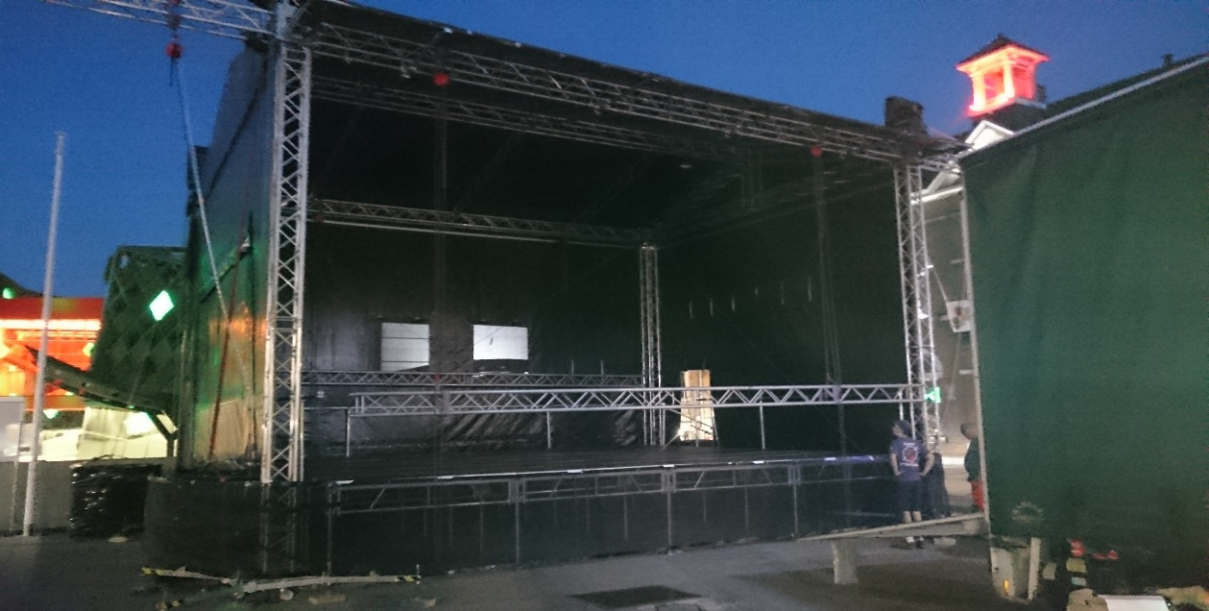

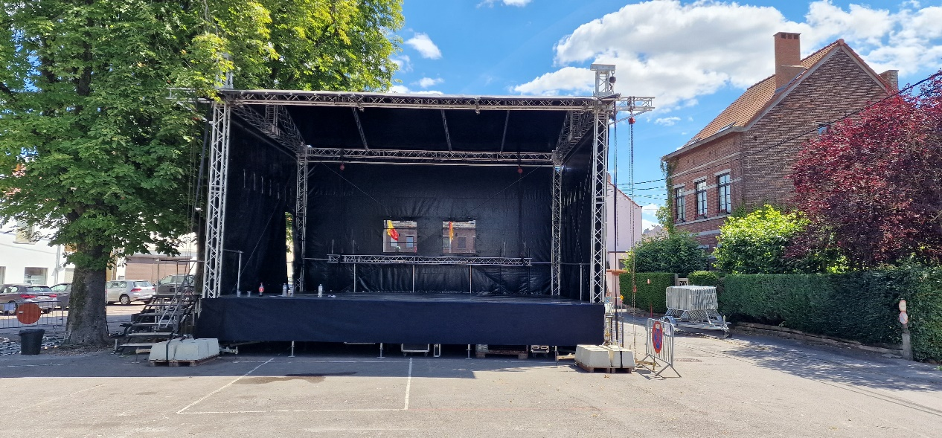

Description : grande scène rectangulaire sur tour de levage bâchée lestée, avec bâche noire ignifugée (certificat M2), podium avec garde-corps de 63M² avec possibilité de placer l’escalier à l’avant à l’arrière ou sur les côtés.

Prix : 2800€ Htva / jour pour la scène simple.

3500€ Htva / jour pour la scène avec backstage.

Le prix pour une location de plus d’une journée à la demande.

Possibilité d’avoir des extensions simples pour suspendre vos sonos « Line array » avec palans, de placer des structures suivants vos besoins.

Possibilité d’avoir une rampe d’accès pour pouvoir monter les Flight case et ou instruments sur scène.

En option et sur demande, nous pouvons vous fournir un backstage avec cette scène. (À gauche de la scène sur cette photo et les ailes de sons)

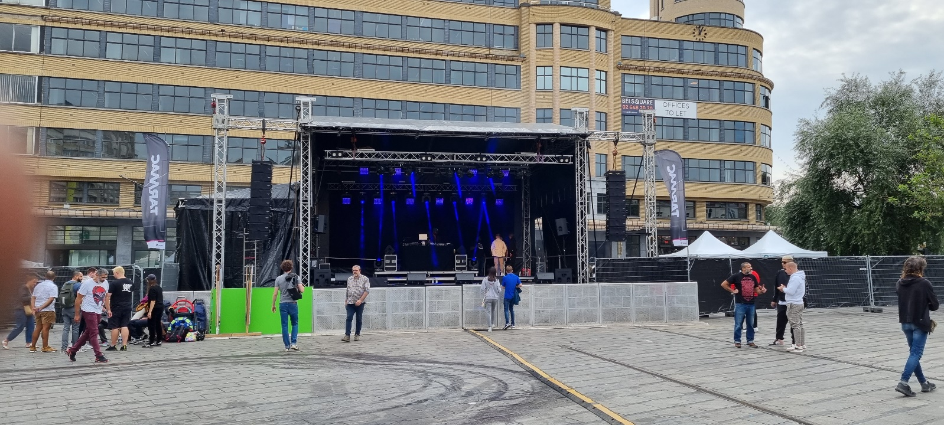

Option rampe d’accès sur demande

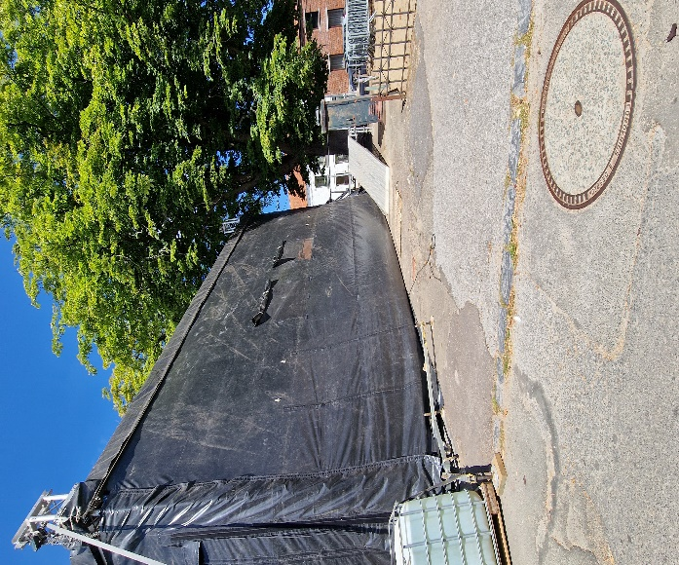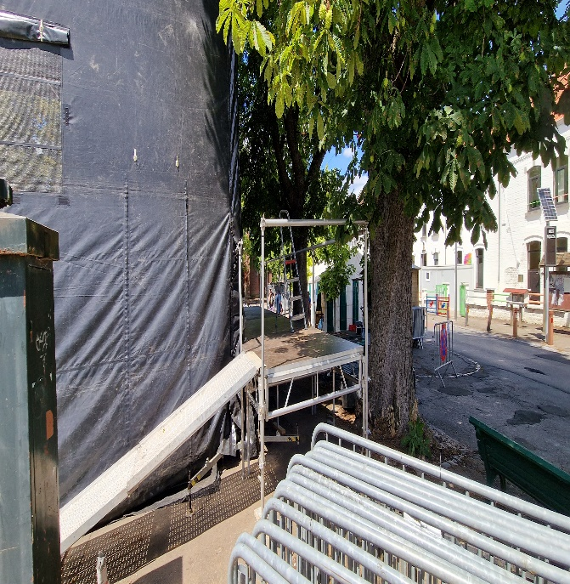

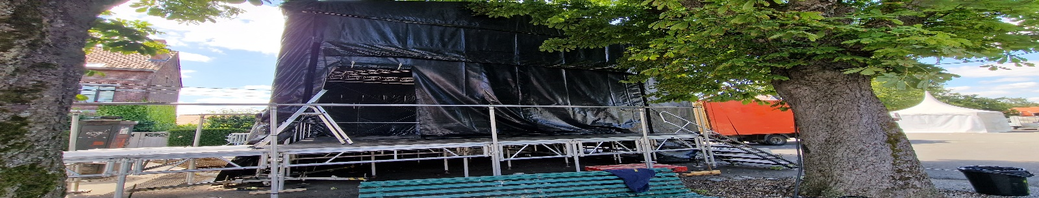

**TOIT (tonnelle géante) 20 x 10 mètres**

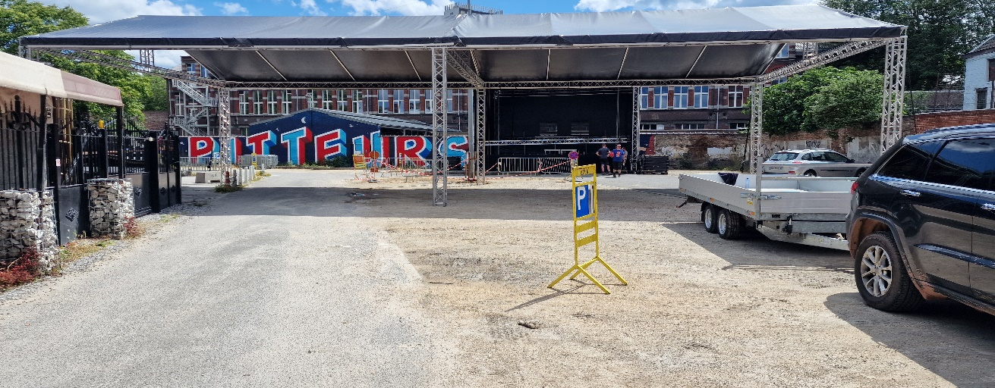

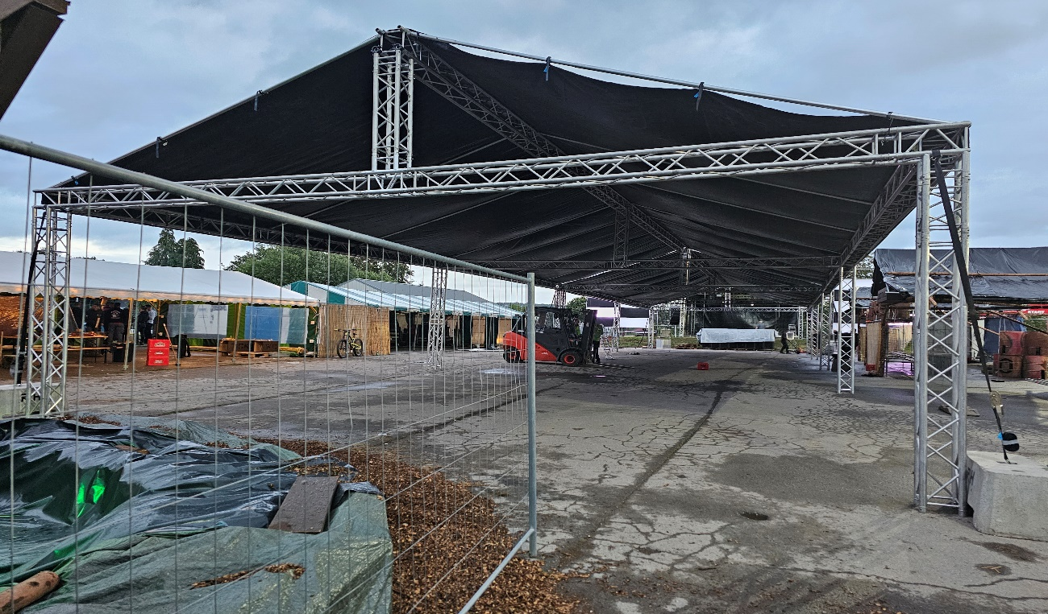

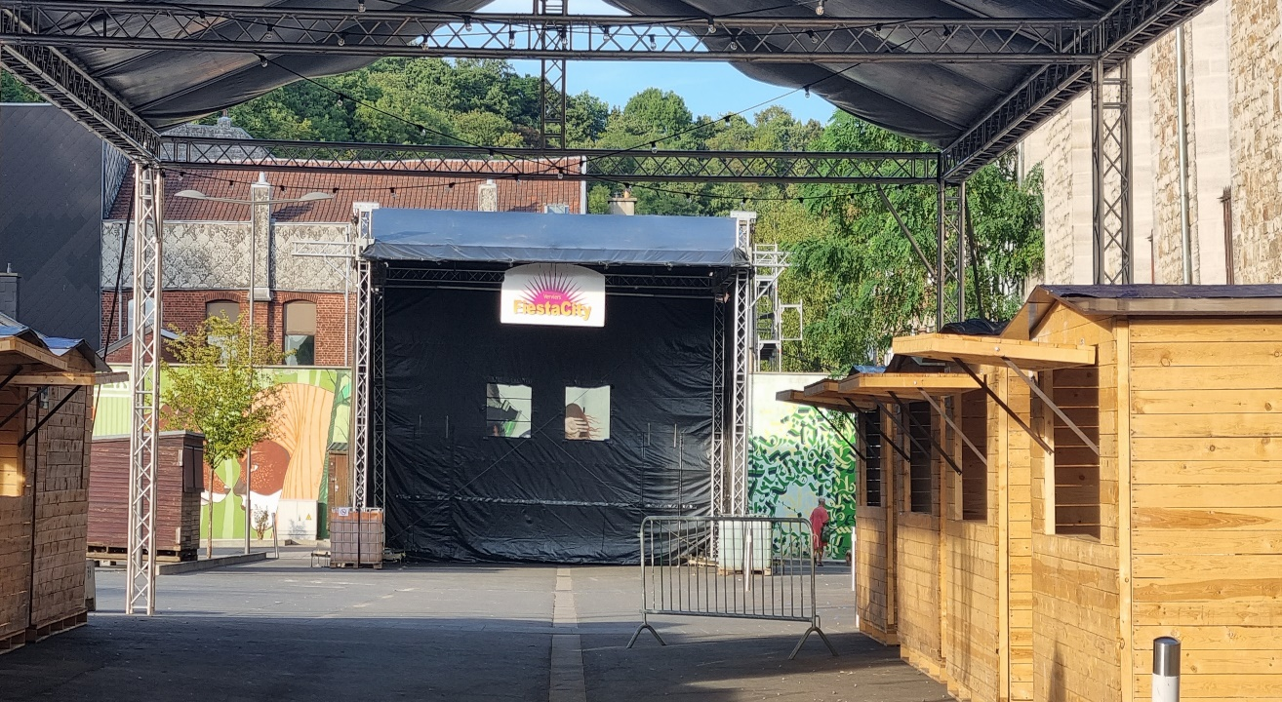

Description : toit pour couvrir vos évènements d’une superficie de 200 M², pour permettre à vos invités de ne pas être mouillés en cas de pluie mais aussi en cas de grand soleil d’avoir un coin d’ombre.

Prix : 1500€ Htva / jour.

Le prix pour une location de plus d’une journée à la demande.

Possibilité de faire un « TOIT » de 10 x 10 Mètres.

ATTENTION que pour toute demande, nous devrons compter des frais de transports par rapport au lieu de l’évènement.

Pour toutes informations supplémentaires, vous pouvez nous contacter soit par téléphone, soit par EMAIL.

MAIL : info@rh-location.be

henrion.michel@skynet.be

Personnes de Contact :

Henrion Michel   :  0495 / 38.27.31

Grommen Steve : 0496 / 62.08.89